«УЧИМСЯ УЧИТЬСЯ И ДЕЙСТВОВАТЬ»: МОНИТОРИНГ МЕТАПРЕДМЕТНЫХ УНИВЕРСАЛЬНЫХ УЧЕБНЫХ ДЕЙСТВИЙ
В.Б. Носкова, учитель начальных классов,
МБОУ « Макушинская СОШ№»1
г.Макушино, Курганская область
Первая ступень в образовательном учреждении это, как известно, начальная школа. Именно эта ступень является важнейшим этапом в процессе общего образования школьника. За четыре года ему надо не только освоить программный материал предметных дисциплин, но и научиться учиться. С первых дней в школе перед ребенком ставятся учебные задачи, и сначала вместе с учителем, а затем самостоятельно он объясняет последовательность учебных операций (действий), которые осуществляет для их решения. Понятие УУД (универсальные учебные действия) стало неотъемлемой частью в работе педагога. Любая задача, предназначенная для развития или оценки уровня сформированности УУД предполагает осуществление следующих навыков: ознакомление-понимание — применение – анализ – синтез - оценка. Формирование УУД является целенаправленным, системным процессом, который реализуется через все предметные области и внеурочную деятельность.
Универсальные учебные действия - это навыки, которые надо закладывать в начальной школе на всех уроках. Универсальные учебные действия можно сгруппировать в четыре основных блока: 1) личностные; 2) регулятивные; 3) познавательные; 4) коммуникативные.
Сегодня УУД придается огромное значение. Это совокупность способов действий обучающегося, которая обеспечивает его способность к самостоятельному усвоению новых знаний, включая и организацию самого процесса усвоения.
Развитию УУД способствуют базовые образовательные технологии: уровневая дифференциация, проблемное обучение, ИКТ и проектная деятельность
Федеральный государственный образовательный стандарт начального общего образования задает качественно новое представление о том, какими должны быть содержание начального образования и его образовательный результат. Меняются учебники, требования к образовательным программам учреждений и учебным планам. Меняется представление о критериях профессионального мастерства учителя, целях и методах его работы. И, конечно же, изменения распространяются на содержание и способы оценки результата образования. Становится понятным, что результативность складывается из сложного комплекса показателей, включая знания обучающегося, метапредметные и личностные достижения ребенка.
В нашей школе успешно опробировал себя мониторинг УУД. Это диагностические мероприятия, которые позволяют учителю выявить уровень сформированности важнейших УУД на каждом этапе обучения и определить педагогическую стратегию достижения каждым ребенком метапредметных образовательных результатов в соответствии с ФГОС НОО.
Учебно-методический комплект «Учимся учиться и действовать» является продолжением программы «Школьный старт» и представляет собой программу педагогического мониторинга развития универсальных учебных действий учащихся 1–4 классов. В программе реализуется комплексный психолого-педагогический подход к отслеживанию и оценке процесса развития ребенка с первых недель его обучения в начальной школе и до конца 4 класса.
В УМК «Учимся учиться и действовать» входят:
- рабочая тетрадь для обучающихся (авторы Битянова М.Р., Беглова Т.В., Меркулова Т.В., Теплицкая А.Г.);
- методические рекомендации к ней (авторы Битянова М.Р., Беглова Т.В., Меркулова Т.В., Теплицкая А.Г.).
Началом диагностической работы учителя является программа «Школьный старт», далее осуществляется ежегодное отслеживание процесса формирования УУД на основе единой «линейки» показателей. Комплект включает тетрадь для учащихся с диагностическими заданиями «Учимся учиться и действовать» и методическое пособие для учителя.
«Школьный старт» - это принципиально новый подход к педагогической диагностике и организации учителем первых недель и месяцев обучения детей в школе. Он позволяет:
- получить достоверную информацию о том, готов ли ребенок успешно учиться;
- создать основу для развития универсальных учебных действий;
- обеспечить эмоционально комфортную образовательную среду для каждого ребенка;
- подобрать педагогические методы и приемы с учетом уровня готовности и спланировать индивидуальную работу с детьми.
Программа открывает уникальные возможности для индивидуализации процесса обучения и достижения каждым ребенком высокого образовательного результата на основании системного, комплексного изучения его продвижения по образовательной траектории.

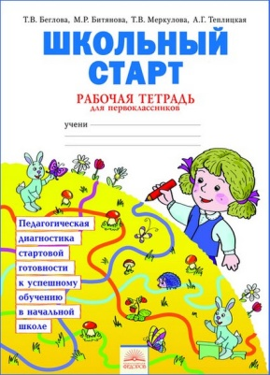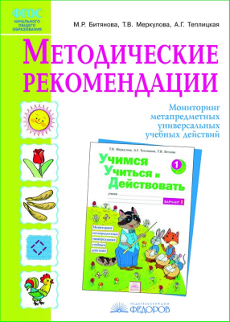

«Школьный старт» – это возможность для учителя понимать причины успеха и неудач его учеников и с первых дней осознанно и целенаправленно работать над формированием универсальных учебных действий. Полученные в результате диагностики данные могут войти в портфолио каждого ребенка. Каждый ребенок работает в своей личной рабочей тетради. В методическом пособии для учителя даны развернутые характеристики каждого умения. Методическое пособие дает исчерпывающую информацию о проведении и обработке данных диагностики.

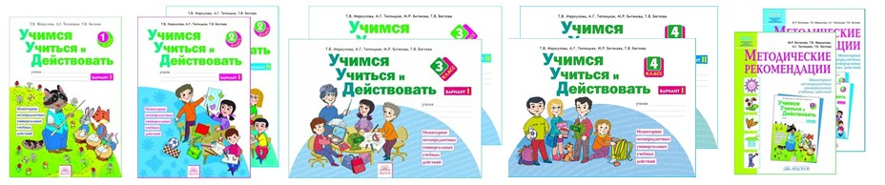

Диагностические мероприятия позволяют учителю выявить уровень сформированности важнейших УУД на всех этапах обучения и определить педагогическую стратегию по достижению каждым ребенком метапредметных образовательных результатов в соответствии с ФГОС НОО.
Учебно-методический комплект «Учимся учиться и действовать» позволяет системно, профессионально и всесторонне изучать и корректировать результативность и качество образования каждого ребенка, что отвечает ФГОС НОО. Нумерация занятий дается под названием «история».
В первом классе учитель получает возможность изучить уровень сформированности 8 важнейших универсальных учебных действий. Их оценка производится на базовом уровне, так как дети пока только в самом начале школьного пути. Во втором классе к этим 8 универсальным учебным действиям добавятся еще восемь. А в третьем и четвертом их будет уже более 30-ти.
Задания в тетради позволяют проводить изучение развития метапредметных универсальных действий у третьеклассников и на этой основе выстраивать педагогическую работу по достижению метапредметных образовательных результатов в соответствии с ФГОС НОО. Для повышения мотивации учащихся и целостности восприятия материала задания в тетради объединены игровым сюжетом, с которым дети знакомятся в начале мониторинга. В тетради также представлены тексты, задания и дополнительные материалы для двух диагностических уроков.

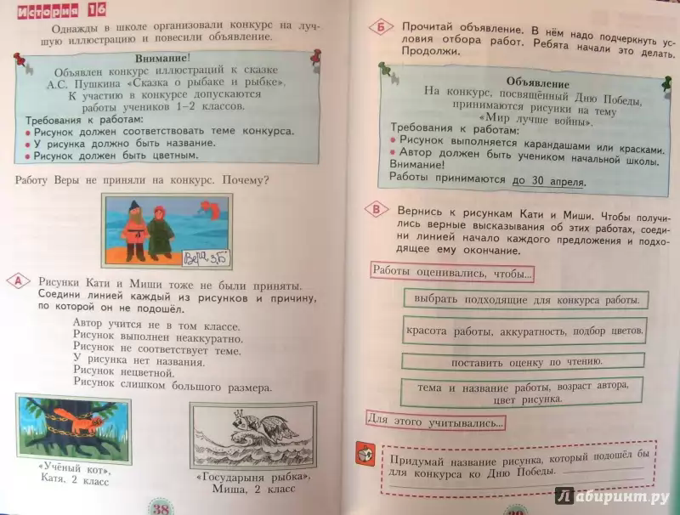
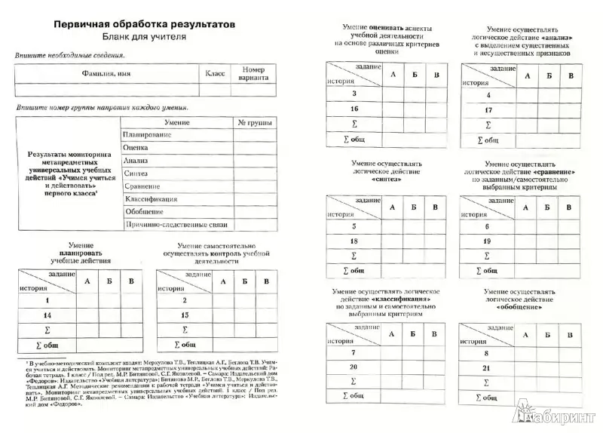

Результатом своей работы вижу положительную динамику в формировании познавательных действий, которая включает у моих ребят действия исследования, поиска и отбора необходимой информации, ее структурирования; моделирования изучаемого содержания, логические действия и операции, способы решения задач, у обучающихся сформирована система математических знаний и умений, о чем свидетельствует результаты самостоятельных, проверочных и контрольных работ, участие ребят в интеллектуальных конкурсах, «Русский медвежонок», «Кенгуру».
Таким образом, современные технологии призваны стать неотъемлемой частью целостного образовательного процесса, значительно повышающей его эффективность, способствующего формированию УУД в условиях внедрения ФГОС НОО.

